2004年 计算方法（B）考试答案： 2004-12-26

1、（4分），它们在浮点数系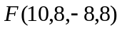中浮点化数 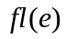= .27182818E1 ，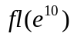= .22026466E5 ，在浮点数系中计算 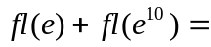 .22029184E5 ；
2、（4分）若矩阵非奇（即的行列式非零），则总可以进行三角分解，即可以分解成矩阵乘积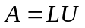形式，其中为下三角矩阵，为单位上三角矩阵。此命题是否正确？ 否 （填“是”或“否”）；
3、（4分） 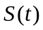是三次样条插值多项式，则在节点处： 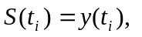而且连续，在内节点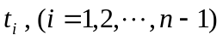处、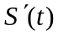、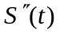和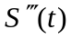连续。此结论是否正确？（填“是”或“否”） 否 ；
4、解线性方程组 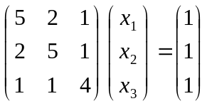 的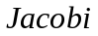迭代收敛，取初值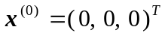，迭代 = 18 步，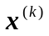将满足 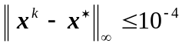；
答案：
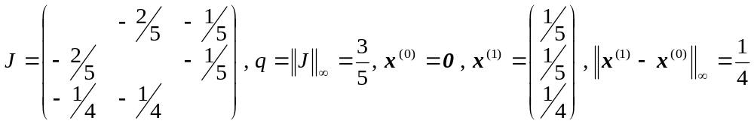 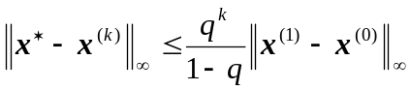, 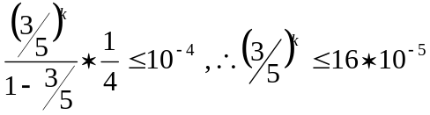,
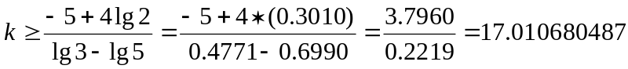
5、（6分）若的2阶导数存在，则差商 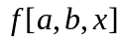 关于的二阶导数可以用差商形式表示：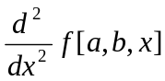= 2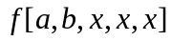 ；
6、（6分）数值积分的内插求积公式：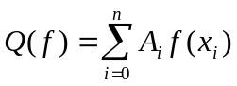中，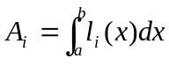，此处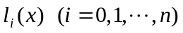是由全体节点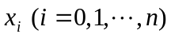 构成的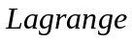基本插值多项式，则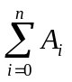= b-a ；
7、（6分）区间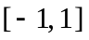上的求积公式
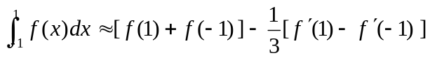
具有 3 阶代数精度；此公式的误差 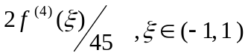。
8、（6分）求解常微分方程初值问题采用3阶Adams-Bashforth方法：
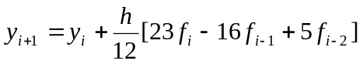，通过误差估计，获知某步所得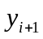的误差过大，需要步长减半，重新计算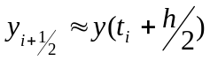。请问：为此，需计算哪几个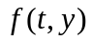值 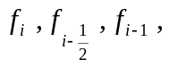 ，若用插值法计算新的值，需用哪几个点上的值： 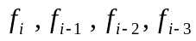 ；
9、（10分）将下述矩阵方程的系数矩阵分解成矩阵乘积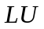形式，其中为下三角矩阵，为单位上三角矩阵，并解此矩阵方程。
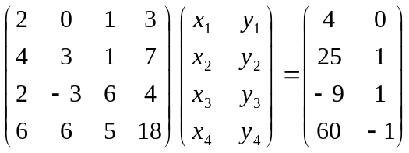

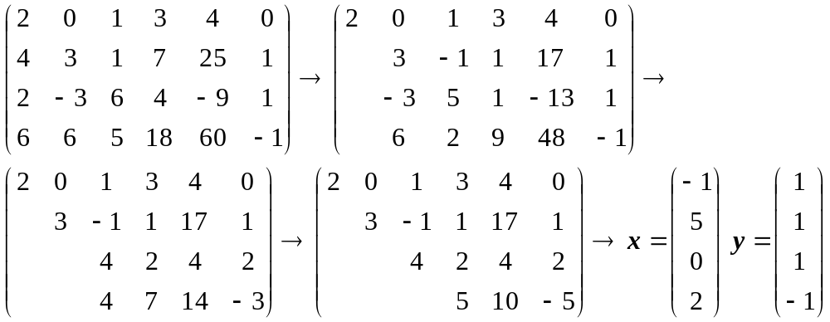
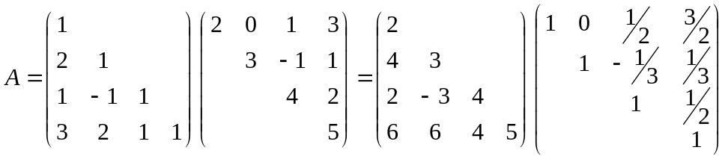

10、用插值法求通过下述全部数据点的函数在2与3之间的根的近似值，
 | 1.0000 | 2.0000 | 3.0000 | 4.0000
 | -1.5000 | -0.2000 | 0.3000 | 0.7000

答案：差商表：
0.7 | 4
0.3 | 3 | 2.5
-0.2 | 2 | 2 | 0.55556
-1.5 | 1 | 0.76923 | 0.68375 | -0.05827
-1.5 | 1
-0.2 | 2 | .7692=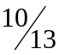
0.3 | 3 | 2.0 | 0.68375
0.7 | 4 | 2.5 | 0.55556 | -0.05827

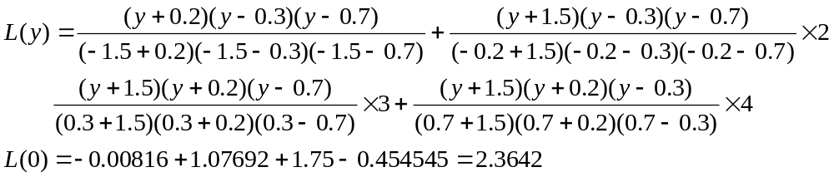
答： 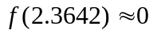

11、（10分）利用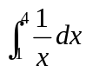 计算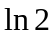，采用复化梯形求积公式。要使结果有至少5位有效数字，步长应如何取？请给出此时的计算公式，及对应的误差估计。
答案： 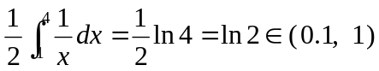, 要使结果有至少5位有效数字，误差界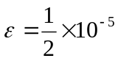;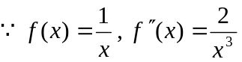,复化梯形求积公式误差： , 因此，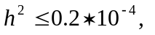取 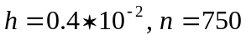,
计算公式：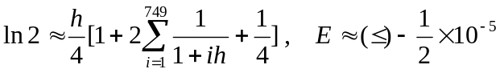;
若将题改：利用 计算，采用复化梯形求积公式，要使计算的结果有至少5位有效数字，步长应如何取？请给出此时的计算公式，及对应的误差估计。
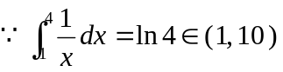，要使结果有至少5位有效数字，可确定误差界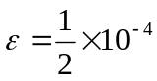，复化梯形求积公式误差：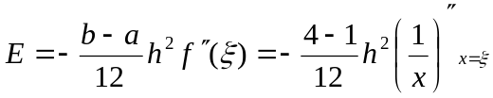
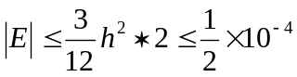， 因此，取 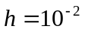。
计算公式：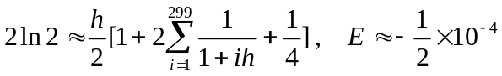

12、（10分）方程 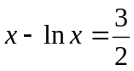 在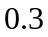邻近有根 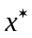，请证明迭代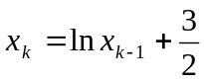 总不收敛于；其次，请对此迭代改善之，使新迭代在邻近取初值必能收敛于；
解：由于迭代函数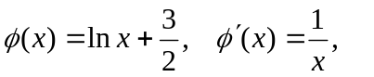取包含根的区间[0.1，1]，则 因此，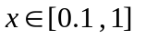迭代以后离更远，因此不收敛。
由于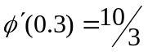，取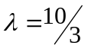，迭代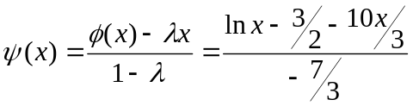，取初值0.3 必收敛于根。

13、（10分）求常微分方程初值问题的数值方法的系数，使之具有尽可能高的精度：
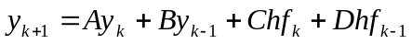
并给出此公式的局部截断误差；
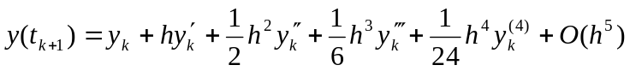
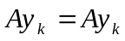
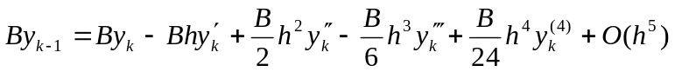
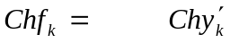
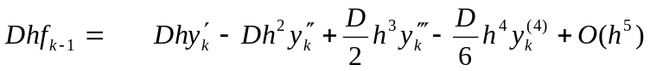
方程组：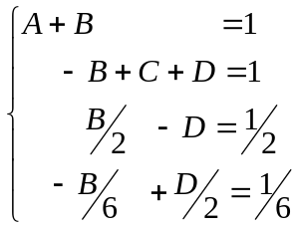 得：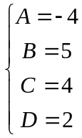
公式：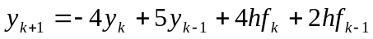
误差：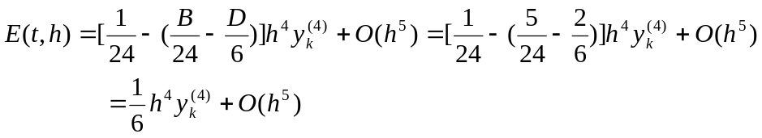

14、（8分）用最速下降法解以下无约束最优：
取初值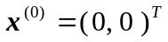，用精确的一维搜索，迭代一步求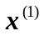；
解：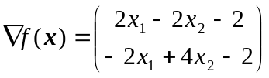，所以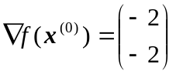，取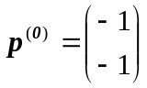
求
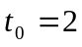，得 

